  - On réalise un bobinage en enroulant sur un tronc de cône, jointivement suivant la génératrice, $N$ spires d'un fil de cuivre de diamètre $a$ et de résistivité $ρ$. Le tronc de cône de sommet $S$, de demi-angle au sommet $α$, est caractérisé par les rayons $r_{1}$ et $r_{2}>r_{1}$ de ses deux bases.
Chaque spire est repérée par sa cote $z$ qui mesure la distance qui sépare son centre de $S$. On désigne par $r$ le rayon de la spire située à la cote $z$.
Exprimer le nombre $N$ de spires qui constituent le bobinage en fonction de $r_{1},r_{2},a$ et $α$.
a) $N=\frac{r_{2}−r_{1}}{acos⁡α}$
b) $N=\frac{r_{2}−r_{1}}{atan⁡α}$
c) $N=\frac{r_{2}+r_{1}}{2acos⁡α}$
d) $N=\frac{r_{2}−r_{1}}{asin⁡α}$
2. - On désigne par $dN$ le nombre de spires dont la cote est comprise entre $z$ et $z+dz$. On considère que ces $dN$ spires ont la
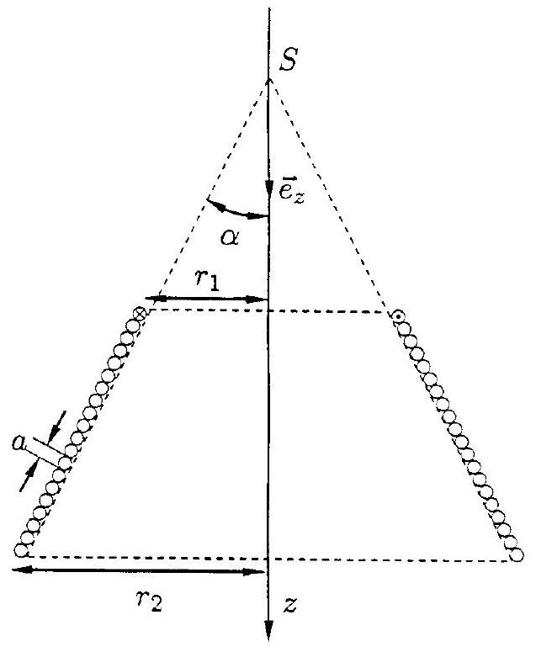
même circonférence et qu'elles créent le même champ magnétique. Exprimer $dN$.
a) $dN=\frac{dz}{acos⁡α}$
b) $dN=\frac{dz}{asin⁡α}$
c) $dN=\frac{dz}{atan⁡α}$
d) $dN=\frac{dz}{2asin⁡α}$
3. - La résistance $R$ d'un fil de résistivité $ρ$, de section $S$ et de longueur $ℓ$ est donnée par la relation : $R=ρℓ/s$. Calculer $R$.
a) $R=ρ\frac{r_{2}^{2}−r_{1}^{2}}{a^{3}cos⁡α}$
b) $R=4ρ\frac{r_{2}^{2}−r_{1}^{2}}{a^{3}sin⁡α}$
c) $R=2ρ\frac{r_{2}^{2}−r_{1}^{2}}{a^{3}tan⁡α}$
d) $R=ρ\frac{r_{2}^{2}+r_{1}^{2}}{2a^{3}cos⁡α}$
4. - Le bobinage est parcouru par un courant $I$ dans le sens représenté sur la figure ci-dessus. On désigne par $μ_{0}$ la perméabilité du vide. Calculer le champ magnétique ${\vec{B}}_{1}$ créé en S par une spire de rayon $r$.
a) ${\vec{B}}_{1}=\frac{μ_{0}I}{2r}\sin^{3}⁡α{\vec{e}}_{z}$
b) ${\vec{B}}_{1}=\frac{μ_{0}I}{r}\sin^{3}⁡α{\vec{e}}_{z}$
c) ${\vec{B}}_{1}=\frac{μ_{0}I}{2πr}\sin^{3}⁡α{\vec{e}}_{z}$
d) ${\vec{B}}_{1}=\frac{μ_{0}I}{4πr}\sin^{3}⁡α{\vec{e}}_{z}$
5. - En déduire le champ magnétique créé en S par la totalité du bobinage.
a) $\vec{B}=\frac{μ_{0}I\sin^{3}⁡α}{2πa}ln⁡\frac{r_{2}−r_{1}}{r_{2}+r_{1}}{\vec{e}}_{z}$
b) $\vec{B}=\frac{μ_{0}I\sin^{3}⁡α}{2π\left(r_{2}−r_{1}\right)}ln⁡\frac{r_{2}}{r_{1}}{\vec{e}}_{z}$
c) $\vec{B}=\frac{μ_{0}I\sin^{3}⁡α}{2a}ln⁡\frac{r_{2}}{r_{1}}{\vec{e}}_{z}$
d) $\vec{B}=\frac{μ_{0}I\sin^{2}⁡α}{4π\left(r_{2}+r_{1}\right)}ln⁡\frac{r_{2}}{r_{1}}{\vec{e}}_{z}$
ENAC pilotes 2000
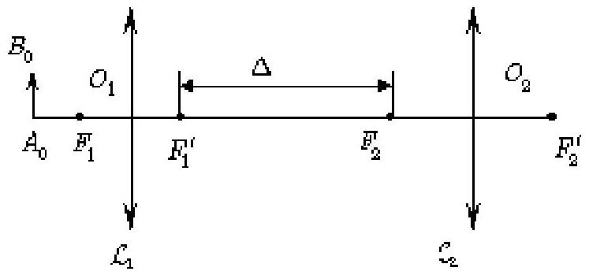
6. - Un microscope est constitué d'un objectif et d'un oculaire que l'on peut assimiler à deux lentilles minces convergentes $L_{1}$ et $L_{2}$. Le foyer image $F_{1}^{′}$ de $L_{1}$ et le foyer objet $F_{2}$ de $L_{2}$ sont séparés par une distance $Δ=16$ cm. L'objectif $L_{1}$ a une distance focale image $f_{1}^{′}=4 mm$. Un observateur dont l'œil est normal et accommode à l'infini, regarde un objet $A_{0}B_{0}$ à travers l'instrument (cf. figure). Calculer, dans ces conditions, la distance $d_{0}=\overline{O_{1}A_{0}}$ de l'objet au centre optique de $L_{1}$ pour qu'une image nette se forme sur la rétine.
a) $d_{0}=−3,5 mm$
b) $d_{0}=−4,1 mm$
c) $d_{0}=−5,2 mm$
d) $d_{0}=−7,3 mm$
7. - Calculer le grandissement transversal $γ_{ob}$ de l'objectif.
a) $γ_{ob}=−40$
b) $γ_{ob}=−30$
c) $γ_{ob}=−20$
d) $γ_{ob}=−25$
8. - On désigne par $d_{m}=25 cm$ la distance minimale de vision distincte d'un oeil normal. On définit le grossissement commercial $G$ d'un instrument optique par le rapport $G=\frac{α_{i}}{α_{o}}$, où $α_{i}$ est l'angle sous lequel un oeil normal accommodant à l'infini voit l'objet à travers l'instrument et $a_{o}$ l'angle sous lequel l'objet est vu à l'œil nu lorsqu'il est placé à la distance minimale de vision distincte.
Déterminer le grossissement commercial $G_{oc}$ de l'oculaire en fonction de $f_{2}^{′}$ et $d_{m}$.
a) $G_{oc}=−\frac{d_{m}−f_{2}^{′}}{f_{2}^{′}}$
b) $G_{oc}=\frac{d_{m}+f_{2}^{′}}{f_{2}^{′}}$
c) $G_{oc}=\frac{d_{m}}{d_{m}+f_{2}^{′}}$
d) $G_{oc}=\frac{d_{m}}{f_{2}^{′}}$
9. - Sachant que le grossissement commercial de l'oculaire vaut $G_{oc}=10$, calculer le grossissement commercial $G_{m}$ du microscope.
a) $G_{m}=−2000$
b) $G_{m}=−300$
c) $G_{m}=−200$
d) $G_{m}=−400$
10. - On définit la puissance $P$ du microscope par le rapport $P=α_{i}/\overline{A_{0}B_{0}}$ de la dimension angulaire $α_{i}$ de l'objet vu à travers l'instrument par un oeil normal accommodant à l'infini sur la dimension réelle $\overline{A_{0}B_{0}}$ de cet objet. Calculer $P$.
a) $P=3000δ$
b) $P=1600δ$
c) $P=1000δ$
d) $P=500δ$
11. - Un moteur $M$ équivalent à un résistor de résistance $R$ associé en série avec une bobine de coefficient d'auto-inductance $L$ est alimenté en courant alternatif sinusoïdal de fréquence 50 Hz par un fil de résistance négligeable (cf. figure ci-contre). Le moteur consomme une puissance moyenne $P_{M}=4,4 kW$ et son facteur de puissance est égal à 0,6 . On mesure entre ses bornes $A$ et $B$ une tension de valeur efficace $U=220 V$.
Calculer le courant efficace $I$ circulant dans la ligne.
a) $I=12,5 A$
b) $I=27,2 A$
c) $I=42,6 A$
d) $I=33,3 A$
12. - Calculer $R$.
a) $R=4Ω$
b) $R=8Ω$
c) $R=2Ω$
d) $R=12Ω$
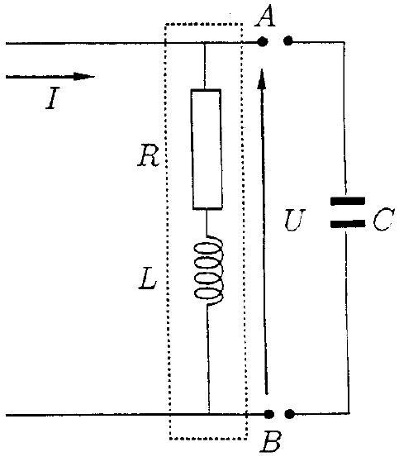
Moteur $M$
  - Calculer $L$.
a) $L=7mH$
b) $L=12mH$
c) $L=17mH$
d) $L=52mH$
  - Pour relever le facteur de puissance de l'installation, on connecte entre les bornes $A$ et $B$ un condensateur de capacité $C$. La tension mesurée aux bornes du moteur a toujours la valeur $U=220 V$.
Calculer la plus petite valeur de $C$ pour que le nouveau facteur de puissance soit égal à 0,9 .
a) $C=246μ F$
b) $C=354μ F$
c) $C=192μ F$
d) $C=53μ F$
15. - Calculer la puissance moyenne $P_{M}^{′}$ absorbée par le moteur.
a) $P_{M}^{′}=2,3 kW$
b) $P_{M}^{′}=4,4 kW$
c) $P_{M}^{′}=7,8 kW$
d) $P_{M}^{′}=5,3 kW$
16. - Calculer le courant $I^{′}$ circulant dans la ligne.
a) $I^{′}=12,5 A$
b) $I^{′}=53,4 A$
c) $I^{′}=33,3 A$
d) $I^{′}=22,2 A$
17. - Une masse constante de gaz parfait, dont le rapport des capacités thermiques à pression et volume constants est $γ=1,4$ parcourt le cycle représenté sur le schéma de la figure ci-contre. Le gaz initialement dans l'état d'équilibre thermodynamique A caractérisé par une pression $P_{A}={10}^{5} Pa$, une température $T_{A}=144,4 K$ et un volume $V_{A}=4,{14.10}^{−4}{ m}^{3}$ subit une évolution isentropique qui l'amène à la température $T_{B}=278,8 K$.
Calculer la pression $P_{B}$ du gaz dans ce nouvel état d'équilibre B .
a) $P_{B}={10}^{6} Pa$
b) $P_{B}=5,{2.10}^{5} Pa$
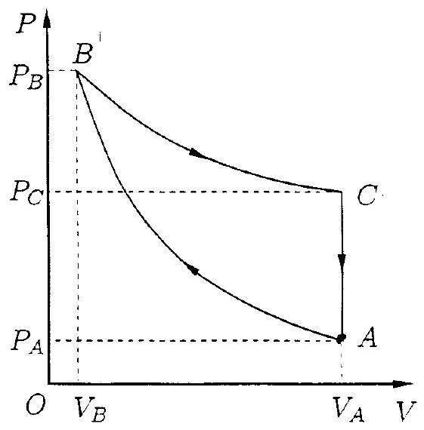
c) $P_{B}=12,7⋅{10}^{6} Pa$
d) $P_{B}=3,5⋅{10}^{4} Pa$
18. - Calculer $V_{B}$.
a) $V_{B}=3,7⋅{10}^{−3}{ m}^{3}$
b) $V_{B}=1,{4.10}^{−3}{ m}^{3}$
c) $V_{B}=0,8⋅{10}^{−4}{ m}^{3}$
d) $V_{B}=2,3⋅{10}^{−5}{ m}^{3}$
19. - Le gaz est mis en contact avec une source à la température $T_{B}$ et subit une détente isotherme réversible qui ramène son volume à sa valeur initiale $V_{A}$.
Calculer la valeur $P_{C}$ de la pression dans ce nouvel état d'équilibre C .
a) $P_{C}=0,27⋅{10}^{5} Pa$
b) $P_{C}=1,{72.10}^{4} Pa$
c) $P_{C}=1,{35.10}^{5} Pa$
d) $P_{C}=1,{93.10}^{5} Pa$
20. - Calculer la variation d'entropie $ΔS_{BC}$ du gaz au cours de son évolution isotherme BC .
a) $ΔS_{BC}=3,42 J⋅{ K}^{−1}$
b) $ΔS_{BC}=0,471 J⋅{ K}^{−1}$
c) $ΔS_{BC}=−7,17 J⋅{ K}^{−1}$
d) $ΔS_{BC}=12,14 J⋅{ K}^{−1}$
21. - Le gaz dans l'état d'équilibre C est alors mis en contact avec une source à la température $T_{A}$ tandis que son volume est maintenu constant à la valeur $V_{A}$.
Calculer la variation d'entropie $ΔS_{CA}$ du gaz au cours de cette évolution isochore.
a) $ΔS_{CA}=12,6 J⋅{ K}^{−1}$
b) $ΔS_{CA}=−15,3 J⋅{ K}^{−1}$
c) $ΔS_{CA}=7,17 J⋅{ K}^{−1}$
d) $ΔS_{CA}=−0,471 J.K^{−1}$
22. - Calculer la quantité de chaleur $Q_{CA}$ échangée avec la source.
a) $Q_{CA}=−96,3 J$
b) $Q_{CA}=−12,6 J$
c) $Q_{CA}=−7,32 J$
d) $Q_{CA}=12,9 J$
23. - En déduire la valeur $S_{CA}^{c}$ de l'entropie créée au cours de l'évolution isochore.
a) $S_{CA}^{c}=15,2 J⋅{ K}^{−1}$
b) $S_{CA}^{c}=−0,256 J⋅{ K}^{−1}$
c) $S_{CA}^{c}=0 J⋅{ K}^{−1}$
d) $S_{CA}^{c}=0,196 J⋅{ K}^{−1}$
24. - On peut donc conclure que l'évolution est :
a) monotherme réversible
b) monotherme irréversible
c) isotherme irréversible
d) impossible
25. - Une particule chargée $M$ de masse $m$ et de charge $q$ est lancée à l'origine $O$ d'un repère d'espace $R(Oxyz)$ avec une vitesse initiale ${\vec{V}}_{0}$ contenue dans le plan $zOx:{\vec{V}}_{0}=V_{0x}{\vec{e}}_{x}+V_{0z}{\vec{e}}_{z}$. Cette particule est soumise à l'action d'un champ magnétique $\vec{B}=B{\vec{e}}_{z}$ uniforme et constant, dirigé suivant l'axe $Oz$ et qui règne dans tout l'espace. On désigne par $H$ la projection orthogonale de $M$ sur le plan $xOy$.
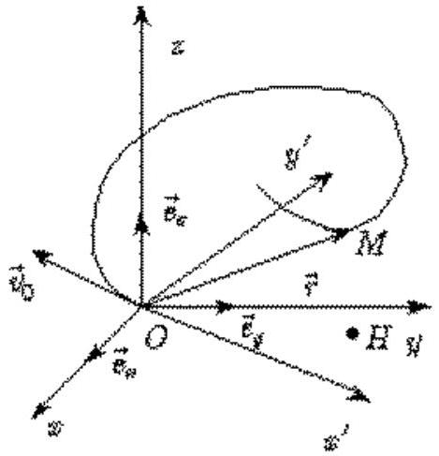
On considère un second repère d'espace $R^{′}\left(Ox^{′}y^{′}z\right)$, de même origine $O$ et de même axe Oz que $R$. Ce repère est animé d'un mouvement de rotation autour de l'axe $Oz$ avec une vitesse angulaire $\vec{Ω}=Ω{\vec{e}}_{z}$ constante.
On désigne par $\vec{v}$ la vitesse de la particule dans $R$. Donner l'expression de la force magnétique de Lorentz ${\vec{F}}_{L}$ qui s'exerce sur elle dans $R$.
a) ${\vec{F}}_{L}=q\vec{B}∧\vec{v}$
b) ${\vec{F}}_{L}=q\vec{v}∧\vec{B}$
c) ${\vec{F}}_{L}=2q{\vec{v}}_{0}∧\vec{B}$
d) ${\vec{F}}_{L}=−q{\vec{v}}_{0}∧\vec{B}$
26. - Exprimer la vitesse initiale ${\vec{v}}_{0}^{′}$ de la particule dans $R^{′}$.
a) ${\vec{v}}_{0}^{′}=−{\vec{v}}_{0}$
b) ${\vec{v}}_{0}^{′}=Ω{\vec{v}}_{0}$
c) ${\vec{v}}_{0}^{′}=\vec{0}$
d) ${\vec{v}}_{0}^{′}={\vec{v}}_{0}$
27. - On étudie le mouvement de la particule dans $R^{′}$. Montrer que la force d'inertie d'entraînement ${\vec{F}}_{ie}$ peut s'écrire :
a) ${\vec{F}}_{ie}=mΩ^{2}\vec{HM}$
b) ${\vec{F}}_{ie}=−mΩ^{2}\vec{HM}$
c) ${\vec{F}}_{ie}=−mΩ^{2}\vec{OH}$
d) ${\vec{F}}_{ie}=mΩ^{2}\vec{OH}$
28. - On pose $ω_{c}=qB/m$ et l'on impose que $Ω=−ω_{c}/2$.
On admettra que la force de Lorentz ${\vec{F}}_{L}^{′}$ qui s' exerce sur M dans $R^{′}$ a la même valeur que dans $R:{\vec{F}}_{L}^{′}={\vec{F}}_{L}$ et l'on négligera la force de pesanteur.
Calculer la force résultante $\vec{F}$ qui s'exerce sur la particule.
a) $\vec{F}=−\frac{mω_{c}^{2}\vec{OH}}{4}$
b) $\vec{F}=−\frac{mω_{c}^{2}\vec{OM}}{2}$
c) $\vec{F}=−\frac{mω_{c}^{2}\vec{OM}}{4}$
d) $\vec{F}=\frac{mω_{c}^{2}\vec{OH}}{2}$
29. - Déterminer la loi horaire $x^{′}(t)$ du mouvement suivant $x^{′}$.
a) $x^{′}(t)=\frac{v_{0x}}{ω_{c}}sin⁡ω_{c}t$
b) $x^{′}(t)=\frac{2v_{0x}}{ω_{c}}sin⁡\frac{ω_{c}}{2}t$
c) $x^{′}(t)=\frac{2v_{0x}}{ω_{c}}sin⁡2ω_{c}t$
d) $x^{′}(t)=\frac{v_{0x}}{2}t^{2}$
30. - Déterminer la loi horaire $y^{′}(t)$ du mouvement suivant $y^{′}$.
a) $y^{′}(t)=\frac{v_{0x}}{ω_{c}}sin⁡ω_{c}t$
b) $y^{′}(t)=\frac{2v_{0x}}{ω_{c}}sin⁡\frac{ω_{c}}{2}t$
c) $y^{′}(t)=0$
d) $y^{′}(t)=\frac{v_{0x}}{2}t^{2}$
ENAC pilotes 2000

